fair.bunt.info!

neue_Leitung

Freitag, 26. Juni 2020
Sehr geehrte Eltern und Erziehungsberechtigte, liebe Schülerinnen und Schüler!
Wie Sie aus dem Auf-Wiedersehen-Brief von Herrn Hubertus Kneilmann-Uekötter erlesen haben, ist er zum Schuljahresende in den Ruhestand gegangen. Seine Verabschiedung im kleinen Kreis musste aufgrund der aktuellen Situation (Lockdown) leider abgesagt werden. Wir werden diese hoffentlich alsbald in geeigneter Form nachholen können. Wir wünschen Herrn Kneilmann-Uekötter alles Gute für den Ruhestand und hauptsächlich Gesundheit.
Zum nächsten Schuljahr werde ich als stellvertretender Schulleiter die Verbundschule weiterleiten. Frau Christina Westemeyer wird mich als Mitglied der Schulleitung bei dieser Aufgabe unterstützen.
In den letzten Wochen haben wir in dieser Weise schon gut zusammengearbeitet.

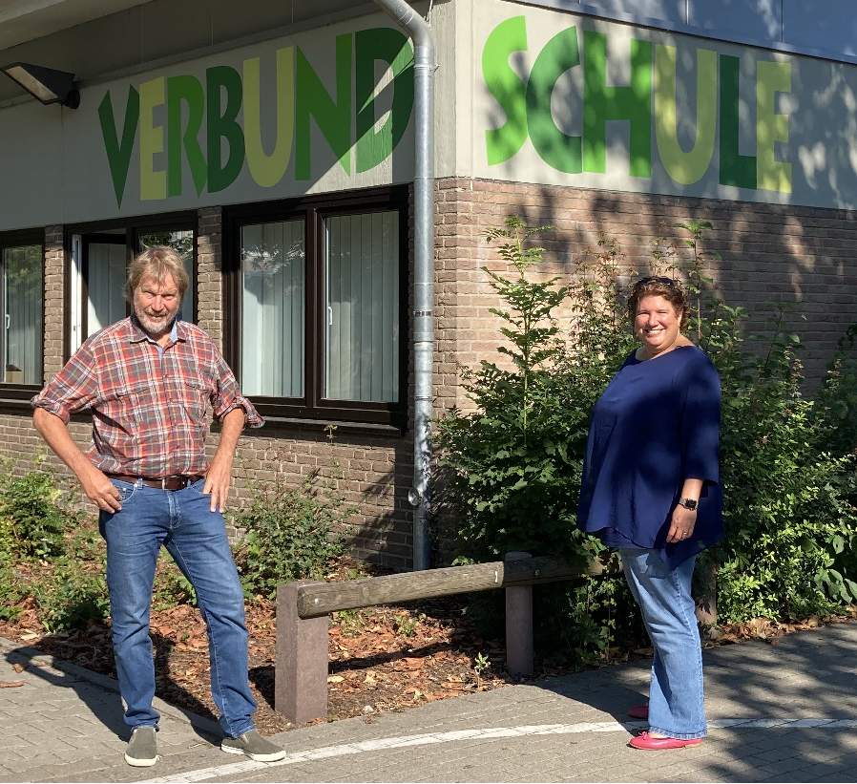

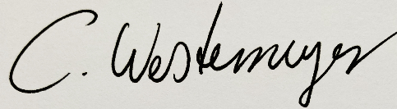
Wir wünschen Ihnen und Euch erholsame Ferien
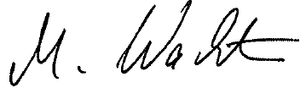
Martin Wachter Christina Westemeyer

